|  |  |  |  |  |
| --- | --- | --- | --- | --- |
|  | Институт за математику и информатику  Природно-математички факултет  Универзитет у Крагујевцу | | | |
| Фаза 2: дефинисање  Завршни рад из предмета Интеракција човек-рачунар  4. септембар 2021. | | | | |
| Ментор: | | | Тим: | |
| др Ана Капларевић-Малишић | | Catalyst | | Крунослав Велфел (49/2018)  Лука Малетковић (91/2018)  Стефан Александрић (43/2016)  Јелена Гогић (56/2018)  Огњен Орловић (104/2018) |

Садржај

1. Предуслови 2

2. Сценарији 2

2.1 Јасмина 2

2.2 Биљана 4

3. Општи *User Flow* дијаграм 6

# 1. Предуслови

За сваки наведени сценарио, подразумева се да је корисник:

* у сваком тренутку повезан са интернетом;
* инсталирао апликацију на мобилни уређај са подршком GPS-а;
* отворио налог и успешно се пријавио.

Основним сценаријима биће описани кораци које би потенцијални корисници требали испратити да би олакшали своје болне тачке. У наставку су дата два сценарија, базирана на персонама које су дефинисане у извештају бр. 1, *UX анализа*.

# 2. Сценарији

## 2.1 Јасмина

Јасмина планира испробати нове рецепте са популарног блога. Одлучила је да набави састојке у што краћем року јер ће сутра направити ручак и позвати своје пријатеље, те их жели импресионирати укусним, квалитетним и неуобичајеним јелима.

Телефон јој је на дохват руке, па одлучује да путем интернета наручи намирнице. У потрази за намирницама који задовољавају њене стандарде, она отвара апликацију *Котарица*. Јасмина је пропонент органске исхране и својим пријатељима то увек нагласи. На почетној страници апликације налази се поље за претрагу и, док претражује сваки састојак који јој је потребан, све време је активиран *FairTrade* филтер за претрагу. Тиме је сигурна да ће јој бити понуђени само органски, етички узгајани производи са највишим стандардима.

За производ који јој западне за око, Јасмина може једним додиром на екран приступити страници тог производа. Ништа не пропушта и увек издвоји времена да прегледа информације о понуди, а на страници производа може пронаћи све податке који је занимају – назив, фотографије, опис и рецензије производа, подаци о произвођачу и продавцу.

Међутим, Јасмина зна да не може чекати на доставу намирница са „друге стране планете“, али може се ослонити на процену времена за доставу артикла како би сви састојци стигли на време и избегао најгори сценарио - да гости остану без оброка. На страници се налази и дугме за додавање производа у корпу, чиме се одговарајућа понуда додаје на списак за куповину, а страница производа се уклања и купац се враћа на резултате претраге.

Са почетног екрана Јасмина може приступити свим артиклима које је додала на списак. За све намирнице са списка је подесила одговарајуће количине према рецептима, и потврдила трансакцију. При регистрацији налога већ је унела своју адресу и изабрала опцију за плаћање по достави, те није било потребе да те податке мења.

Пола сата пре него ли достављач дође на адресу, Јасмина добија обавештење на мобилном уређају како би припремила потребан износ и преузела намирнице.

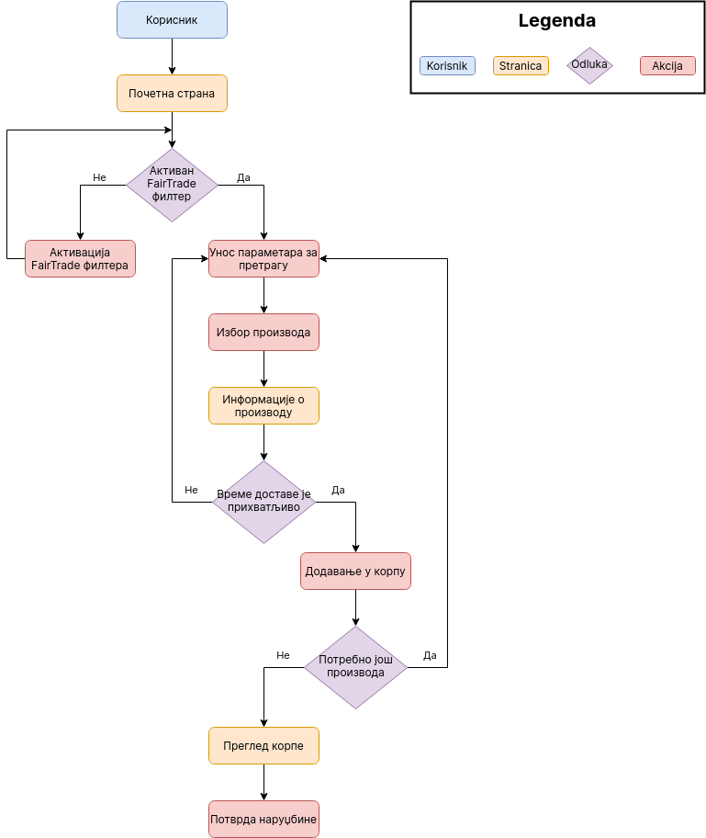

Слика 2.1.1 - *User Flow* дијаграм за Јасминину куповину

## 2.2 Биљана

У повратку кући са посла након напорног радног дана, Биљана је схватила да је заборавила свратити до пијаце. Увелико је ушла у аутобус за назад, а како живи далеко, на периферији, схватила је да је касно да се враћа до града. Од колегинице је чула за апликацију *Котарица* путем које она наручује домаће, свеже намирнице.

Након неког времена, дохватила се телефона и покренула апликацију. Навикла је да прво потражи могућност повећања текста апликације, јер има проблема са видом, па је то и учинила. Кликом на подешавања у главном менију убрзо налази могућност која јој је била потребна, и сада је спремна за куповину. Класичним путем претраге је потражила намирнице које су јој неопходне за наредне дане, а успут је запазила и филтер за производе на акцији који је укључила, јер воли да искористи попусте.

Биљана, која се ослања на оцене потрошача, улази на страницу првог производа једноставним кликом, у нади да ће пронаћи информације које ће јој користити за ефикасну куповину. На страници производа јасно види све податке - назив, фотографије, опис, цену, процењено време за испоруку артикла и оно најважније за њу - оцене производа и произвођача. Она у том тренутку има увид у просечну оцену производа, али жели детаљније информације и пропратне коментаре од људи који су наручивали производ пре ње, па се одлучује да кликне на линк ,,Све рецензије”. Након неког времена проведеног у читању коментара, наставила је да тражи производе на исти начин, вођена искуствима других. Након неколико прегледаних артикала, Биљана је увидела препоруке које јој апликација нуди, које су јој привукле пажњу, и којима је се и препустила у наставку куповине.

На страници производа се налази дугме за додавање производа у корпу, чиме се одговарајућа понуда додаје на списак за куповину. С обзиром да тражи производе за наредне дане, додала је у корпу неколико жељених производа који су, између осталог, доступни на лагеру.

С почетног екрана Биљана приступа свим артиклима које је додала у корпу, за све њих је подесила одговарајуће количине, одабрала он-лине плаћање и коначно, потврдила трансакцију. Адресу за доставу је већ унела при регистрацији, те то поље није ни мењала.

Одговарајућа обавештења о доласку достављача добија благовремено на свом мобилном уређају.

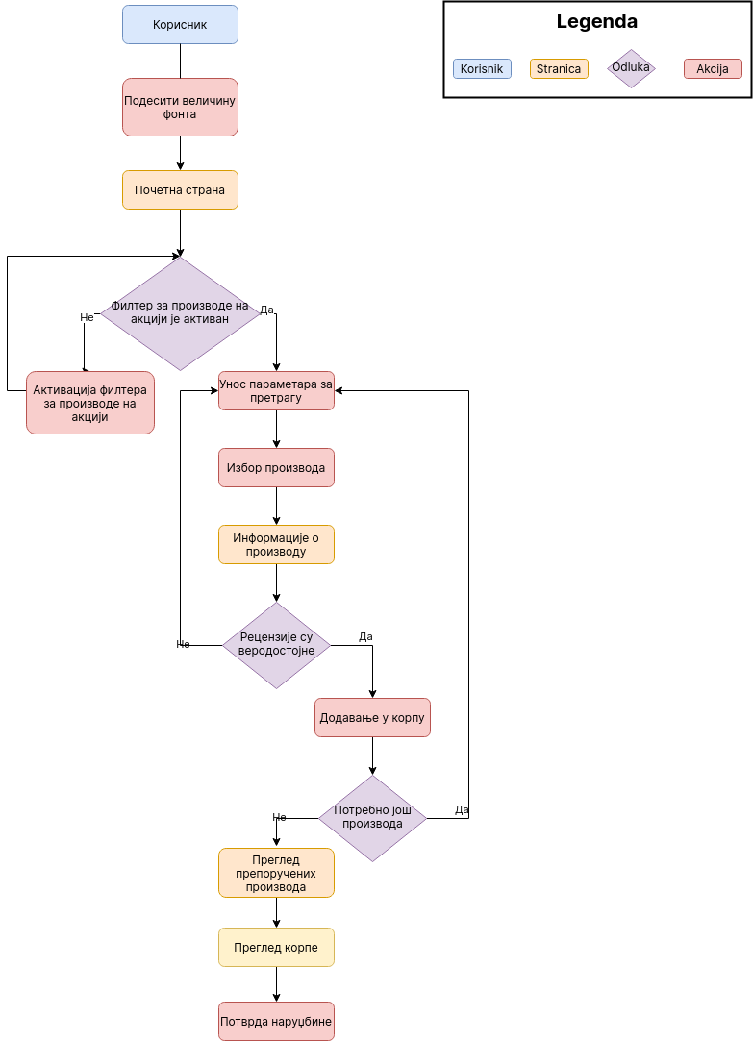  
Слика 2.2.1 - *User Flow* дијаграм за Биљанину куповину

# 3. Општи *User Flow* дијаграм

